Министерство образования и молодежной политики Свердловской области
Государственное бюджетное профессиональное образовательное учреждение
Свердловской области
«АРТИНСКИЙ АГРОПРОМЫШЛЕННЫЙ ТЕХНИКУМ»

Методические указания
по выполнению лабораторных работ

по ПРОГРАММе учебной дисциплины
ОП 03. электротехникА И ЭЛЕКТРОННАЯ ТЕХНИКА
ПО СПЕЦИАЛЬНОСТИ 23.02.03 «ТЕХНИЧЕСКОЕ ОБСЛУЖИВАНИЕ И РЕМОНТ АВТОМОБИЛЬНОГО ТРАНСПОРТА» (ЗАОЧНОЕ ОБУЧЕНИЕ)

АРТИ, 2018 г
Методические указания являются пособием для студентов СПО, изучающих дисциплину ОП.03 «Электротехника и электронная техника» по специальности 23.02.03 «Техническое обслуживание и ремонт автомобильного транспорта» (заочное обучение) с целью оказания им консультативной помощи при выполнении лабораторных работ, содержат перечень лабораторных работ, общие указания, формы отчетности и контроля.
Методические указания призваны помочь студентам в развитии познавательной активности и самостоятельности, в приобретении знаний и умений согласно ФГОС.

Разработчик: Мелехов Алексей Юрьевич, преподаватель специальных дисциплин первой квалификационной категории ГБПОУ СО «АТТ».

Пояснительная записка

Данные методические рекомендации составлены в соответствии с рабочей учебной программой по дисциплине ОП.03 «Электротехника и электронная техника» для студентов СПО по профессии 23.02.03 «Техническое обслуживание и ремонт автомобильного транспорта» (заочное). Выполнение студентами лабораторных и практических работ является обязательным, так как способствует развитию познавательной активности и самостоятельности, стремлению к приобретению прочных знаний и служит развитию личности.
Подготовка и правила выполнения лабораторных работ.
В результате выполнения лабораторных работ подтверждаются теоретические положения, полнее осмысливаются физические явления и установленные теорией закономерности. Очередность и даты выполнения лабораторных работ объясняются преподавателем на вводном занятии. Обучающийся должен заблаговременно подготовиться к предстоящему занятию в лаборатории. В подготовку входит: изучение соответствующих разделов теоретического курса; подробное изучение содержания работы; аккуратное вычерчивание электрических схем экспериментов и таблиц наблюдений в отчет по выполнению работы.
До начала лабораторных занятий надо познакомиться с правилами выполнения лабораторных работ, методикой оценки погрешностей, способами приближенных вычислений, приемами построения графиков и векторных диаграмм.
Каждый обучающийся обязан усвоить правила техники безопасности, уметь оказать первую помощь при поражении электрическим током и механических травмах.
Обучающиеся, явившиеся на занятие неподготовленными, не допускаются к работе, в течение времени, отведенном для выполнения практической работы, изучают в читальном зале или лаборатории не освоенный ими материал по учебной литературе.
Обучающиеся, работающие в лаборатории, разделяются на группы по три-четыре человека. В начале каждого занятия проверяется подготовленность студента к выполнению практической работы. При этом обучающемуся задаются вопросы:
- Какую лабораторно-практическую работу собираетесь выполнять?
- Что в данной работе должно быть установлено?
- Какие данные будут определены из опыта? Что должно быть рассчитано аналитически?
- Какие графики, кривые, векторные диаграммы необходимо получить из опыта?
- Какие схемы и таблицы для записи опытных данных заготовлены студентом?
- Какие электроизмерительные приборы, аппараты и проводники будут использованы при опыте?
Обучающийся, получивший допуск к выполнению лабораторной работы, приступает к сборке электрической цепи опыта. Рекомендуется сначала выполнить сборку последовательной части цепи, а затем параллельной; сборку схемы следует начинать от одного зажима источника питания и, пройдя по схеме последовательную цепь, закончить ее на другом зажиме. Включать стенд под напряжение не разрешается до проверки преподавателем правильности соединения приборов, аппаратов и прочего оборудования. В случае каких-либо переключений в собранной цепи последняя перед включением должна быть еще раз проверена преподавателем.
Закончив испытание, каждый обучающийся обязан до разборки схемы предъявить преподавателю для подписи бланк с результатами наблюдений. Если результаты опыта будут признаны неудовлетворительными, то необходимо повторить опыт. По окончании работы все соединения должны быть разобраны, все проводники аккуратно возвращены на место.
Отчет по проделанной практической работе.
Отчет выполняется в тетради, либо на стандартных листах формата А4 и должен содержать: титульный лист, схемы экспериментов, таблицы с данными измерений, графики, векторные диаграммы, результаты вычислений, расчетные формулы, перечень использованного оборудования и выводы.
Полученные данные наблюдений студент заносит в свою тетрадь. Электрические схемы, векторные диаграммы и графики следует вычерчивать аккуратно карандашом, применяя чертежные принадлежности. Векторные диаграммы строятся с соблюдением масштаба: выбранный масштаб указывается рядом с начерченной диаграммой. При вычерчивании электрических схем следует использовать условные обозначения в соответствии с ГОСТ. При построении графиков необходимо на осях координат написать обозначения откладываемых величин, единицы их измерений. Вдоль осей координат наносят деления и представляют в масштабе числовые значения.
При заполнении отчета по практическому занятию на стандартных листах формата А4 (размером 210х297 мм), выполнить следующие требования: Нумерация страниц отчета – сквозная (первой страницей является титульный лист). Отчет с проставленной датой выполнения работы и подписанный студентом представляется преподавателю на следующее лабораторное занятие. При защите работы студент обязан объяснить любой выполненный опыт или расчет и ответить на дополнительные вопросы преподавателя по данной теме.
Форма отчета о проделанной практической работе содержится в приложении 1.
Правила техники безопасности в лаборатории «Основы электротехники» (Учебный полигон).
- Нельзя касаться руками клемм, открытых токоведущих частей и находящихся под напряжением элементов цепей.
- Прежде чем производить какие-либо изменения в схеме, ее нужно отключить от источника электрической энергии.
- Все переключения в электрических схемах необходимо производить только при снятом напряжении, то есть при отключенном автоматическом предохранителе.
- Прежде чем приступить к соединению элементов схемы, расположенных на стенде, необходимо убедиться, что контакты автоматов сети отключены.
- Нельзя проверять пальцами наличие напряжения между выводами источника питания или линейных проводов сети.
- Не прикасайтесь к зажимам отключенных от работающей цепи конденсаторов. Помните, что в нем может сохраняться опасный для здоровья остаточный заряд.
- Сборка электрических схем должна производиться соединительными проводами с исправной изоляцией. Нельзя пользоваться проводами без наконечников или штырей.
- Прежде чем разбирать цепь, убедитесь, что контакты автоматов сети разомкнуты, источники питания отключены.
- Нельзя самостоятельно исправлять вышедшее из строя электрооборудование.
- Во время выполнения лабораторной работы категорически запрещается хождение по лаборатории.
- Производить какие-либо переключения на главном распределительном щите лаборатории и пульте управления лабораторными стендами студентам ЗАПРЕЩЕНО!
Критериями оценки результатов работы обучающегося являются:
- уровень освоения учебного материала;
- умение использовать теоретические знания при выполнении практических работ;
- четкость и структурированность изложения ответа при устном опросе;
Методические рекомендации по оформлению отчета по лабораторной работе.
Выполнение лабораторных работ составляет очень важную часть обучения электротехники и электронной техники. Как известно, электротехника – наука экспериментальная. Выполняя лабораторные работы, студенты приобретают навыки исследовательской деятельности, обучаются методам исследования и обработки результатов.
Порядок выполнения работы
Студенты допускаются к выполнению лабораторной работы, если
- освоили теоретический материал, относящийся к данной работе,
- знают порядок ее выполнения,
- подготовили форму отчета
При выполнении лабораторной работы студент должен:
-строго выполнять весь объем домашней подготовки, указанный в описаниях соответствующих лабораторных работ;
-знать, что выполнению каждой работы предшествует проверка готовности обучающегося, которая проводится преподавателем;
-строго выполнять рекомендации по выполнению лабораторных работ:
1. прежде чем начать работу, внимательно прочитайте порядок ее выполнения;
2. проверьте наличие всех материалов, необходимых для проведения лабораторной работы;
3. выполняя работу, будьте внимательны и аккуратны. Самое главное - строго соблюдайте правила безопасности при проведении опытов, поэтому внимательно следуйте инструкциям;
-знать, что после выполнения работы бригада, которая назначается преподавателем на весь период работы, должна представить отчет о проделанной работе с обсуждением полученных результатов и выводов

Содержание формы отчета
  - Название и номер лабораторной работы.
  - Формулировка цели работы.
  - Краткое изложение теоретических основ работы.
  - Расчетные формулы.
  - Схема установки (в виде рисунка или электрической схемы). Все основные элементы схемы должны быть пронумерованы арабскими цифрами; расшифровка цифр должна быть дана в подписи под рисунками.
  - Данные установки, табличные данные.
  - Таблицы результатов измерений.
  - Расчет искомых величин.
  - Расчет погрешностей измерений.
10 Выводы по результатам эксперимента.
11.Ответы на контрольные вопросы
Студенты, которые сдали вовремя правильно оформленный отчет о выполнении лабораторной работы, грамотно объяснили полученные в работе результаты и ответили на контрольные вопросы, получают оценку «5»; оценку «4» получают студенты, которые допустили ошибки в математических вычислениях при оформлении отчета, или ответы на контрольные вопросы были недостаточно полны. Работа также должна быть сдана вовремя.
Обучающиеся, которые не сдали отчет о работе сразу после выполнения ее, имеют право в течение недели прийти на консультацию, представить отчет и защитить работу. Студенты, не сдавшие лабораторные работы в течение недели после ее выполнения, получают неудовлетворительную оценку.

СОДЕРЖАНИЕ

Лабораторная работа №1 | 9
Лабораторная работа №2 | 11
Лабораторная работа №3 | 14

ЛАБОРАТОРНАЯ РАБОТА № 1

Тема: Исследование электрической цепи с последовательным соединением потребителей.
Цель работы: Проверка на опыте особенностей последовательного соединения резисторов
В результате изучения темы обучающийся должен знать:
- основные законы электротехники;
- параметры электрических схем и единицы их измерения;
уметь:
- снимать показания и пользоваться электроизмерительными приборами и приспособлениями;
- собирать электрические схемы;
- читать принципиальные, электрические и монтажные схемы.

Основные теоретические положения

Сопротивления в электрических цепях могут быть соединены последовательно и параллельно. Последовательным называют такое соединение элементов цепи, при котором во всех включенных в цепь элементах возникает один и тот же ток I. Недостаток последовательного включения элементов заключается в том, что при выходе из строя хотя бы одного элемента, прекращается работа всех остальных элементов цепи.

Перечень приборов

Источник электрической энергии постоянного тока - 30 В
Вольтметр- 2 шт. (0÷30)В
Амперметр - 1 шт. (0÷2)А
Магазин сопротивлений - 3 шт. (0÷60)Вт
Реостат -1 шт.
План работы

- Определить размещение приборов на столе.
- Собрать электрическую схему цепи (рисунок 1), определить цену деления приборов.
- Установить заданные преподавателем параметры сопротивлений на магазинах.
- Предъявить собранную схему для проверки преподавателю.
- Включить автомат (постоянного тока), установить при помощи реостата заданное напряжение по вольтметру результаты записать их в таблицу 1.
- Переносным вольтметром измерить напряжение на клеммах резисторов R_{1,}R_{2,} R₃, а так же ток цепи, результаты записать их в таблицу 1.
- Убедиться, что: Uц=U₁+U₂+U₃; R=R₁+R₂+R₃; P=P₁+P₂+P₃; P₁=U₁I=R₁I²; P₂=U₂I=R₂I²; P₃=U₃I=R₃I²; R₁=U₁/I; R₂=U₂/I; R₃=U₃/I; R_{Ц}=U_{Ц}/I;
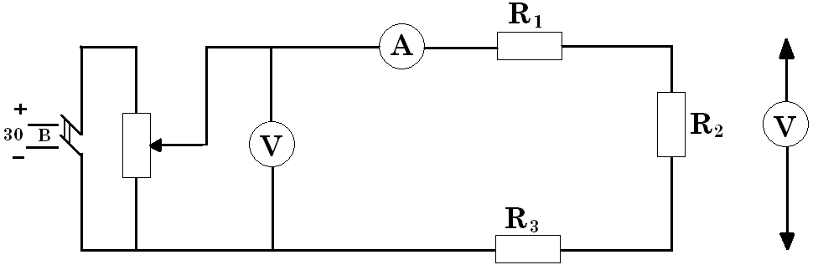

Рисунок 1. Электрическая схема

Таблица – Результаты измерений
Участок цепи | U | I | P | R
 | R | A | Вт | Ом
Резистор №1
Резистор №2
Резистор №3
Вся цепь

Контрольные вопросы

- Какое соединение резисторов называют последовательным?
- Как определить общее сопротивление резисторов при последовательном соединение?
- Что называется проводимостью, и в каких единицах измеряется?
- Чему равен общий ток цепи и напряжение на участках при последовательном соединении?
- Как определить мощность на участках цепи и всей цепи при последовательном соединении?

Основные источники:
Синдеев Ю.Г. Электротехника с основами электроники: учеб. пособие для проф. училищ и колледжей: соответствует гос. стандарту, утв. Минобразования РФ / Ю.Г. Синдеев – 4-е изд.стер. – Ростов-на-Дону: Феникс, 2015. – 384 с. – (Среднее профессиональное образование).

Дополнительные источники:
Задачник по электротехнике: учеб.пособие для НПО: рек. ФЭС Минобразования России / П.Н. Новиков, В.Я. Кауфман, О. В. Толчеев и др. – 2-е изд. стереотип.– М.: Академия, 2012. – 336с.
Сибикин Ю.Д. Справочник электромонтажника:: учеб.пособие для НПО: допущено Минобразования России / Ю.Д. Сибикин.- М.: Академия, 2010.- 336.

ЛАБОРАТОРНАЯ РАБОТА № 2

Тема: Исследование электрической цепи с параллельным соединением потребителей.
Цель работы: Проверка на опыте особенностей параллельного соединения резисторов

В результате изучения темы обучающийся должен знать:
- основные законы электротехники;
- параметры электрических схем и единицы их измерения;
уметь:
- снимать показания и пользоваться электроизмерительными приборами и приспособлениями;
- собирать электрические схемы;
- читать принципиальные, электрические и монтажные схемы.

Основные теоретические положения

Сопротивления в электрических цепях могут быть соединены последовательно и параллельно.
Параллельным называют такое соединение, при котором все включенные в цепь потребители электрической энергии, находятся под одним и тем же напряжением эквивалентная проводимость цепи равна арифметической сумме проводимостей отдельных ветвей. По мере роста числа параллельно включенных потребителей проводимость цепи g_{экв} возрастает, и наоборот, общее сопротивление R_{экв} уменьшается. По параллельно включенной схеме работают в номинальном режиме потребители любой мощности, рассчитанные на одно и то же напряжение. Причем включение или отключение одного или нескольких потребителей не отражается на работе остальных. Поэтому эта схема является основной схемой подключения потребителей к источнику электрической энергии.

Перечень приборов

Источник электрической энергии постоянного тока - 30 В
Вольтметр- 2 шт. (0÷30)В
Амперметр - 1 шт. (0÷2)А
Магазин сопротивлений - 3 шт. (0÷60)Вт
Реостат -1 шт.
План работы

1. Определить размещение приборов на столе.
2. Собрать электрическую схему цепи (рисунок 2), определить цену деления приборов.
3. Установить заданные преподавателем параметры сопротивлений на магазинах.
4. Предъявить собранную схему для проверки преподавателю.
5.Включить автомат (постоянного тока), установить при помощи реостата заданное напряжение по вольтметру результаты записать их в таблицу 2.
6. Записать показания амперметров в таблицу 2.
Убедиться, что: Iц=I₁+I₂+I₃; q=q₁+q₂+q₃; q₁=1/ R₁; q₂=1/ R₂; q₃=1/ R₃; q_{ц}=1/ R_{ц}; I₁=U/ R₁; I₂=U/ R₂; I₃=U/ R₃; I_{Ц}=U/ R_{Ц};
7. Сделать вывод.

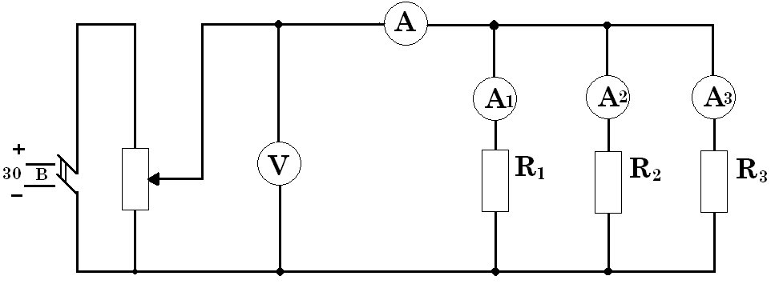

Рисунок 2 – Электрическая схема

Таблица 2 – Результаты измерений
Участок цепи | U | I | P | R | q
 | В | А | Вт | Ом | 1/Ом
Резистор №1
Резистор №2
Резистор №3
Вся цепь

Контрольные вопросы

1.Какое соединение резисторов называют параллельным?
2.Как определить общее сопротивление резисторов при параллельном соединении?
3.Что называется проводимостью, и в каких единицах измеряется?
4.Чему равен общий ток цепи и напряжение на участках при параллельном соединении?
5.Как определить мощность на участках цепи и всей цепи при параллельном соединении?

Основные источники:
Синдеев Ю.Г. Электротехника с основами электроники: учеб. пособие для проф. училищ и колледжей: соответствует гос. стандарту, утв. Минобразования РФ / Ю.Г. Синдеев – 4-е изд.стер. – Ростов-на-Дону: Феникс, 2015. – 384 с. – (Начальное профессиональное образование).

Дополнительные источники:
Задачник по электротехнике: учеб.пособие для НПО: рек. ФЭС Минобразования России / П.Н. Новиков, В.Я. Кауфман, О. В. Толчеев и др. – 2-е изд. стереотип.– М.: Академия, 2012. – 336с.
Сибикин Ю.Д. Справочник электромонтажника:: учеб.пособие для НПО: допущено Минобразования России / Ю.Д. Сибикин.- М.: Академия, 2010.- 336.
Ярочкина Г.В., Володарская А.А. Электротехника: Рабочая тетрадь: учеб.пособие для НПО: допущено Минобразования России / Г.В. Ярочкина, А.А. Володарская. – 5-е изд., стер. - М.: Академия, 2014.- 96с.

ЛАБОРАТОРНАЯ РАБОТА № 3

Тема: Исследование рабочих характеристик трехфазного асинхронного двигателя.
Цель работы: Ознакомление с устройством, принципом, основными характеристиками и методами испытания трехфазного электродвигателя с короткозамкнутым ротором.

В результате изучения темы обучающийся должен знать:
- основы теории электрических машин
- параметры электрических схем и единицы их измерения;
уметь:
- снимать показания и пользоваться электроизмерительными приборами и приспособлениями;
- собирать электрические схемы;
- читать принципиальные, электрические и монтажные схемы.

Краткие теоретические сведения

Асинхронные электродвигатели предназначены для преобразования электрической энергии переменного тока в механическую энергию. В зависимости от системы переменного тока асинхронные электродвигатели выполняются трех- или однофазными. В технике наиболее распространены асинхронные трехфазные электродвигатели.

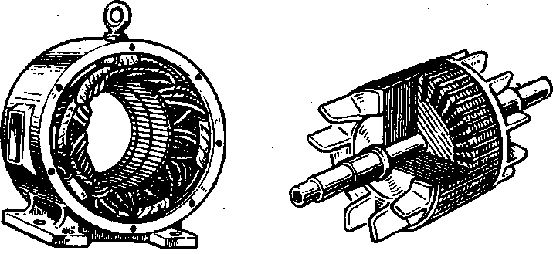

Рисунок 1 – Статор и ротор двигателя

Асинхронный трехфазный электродвигатель состоит из неподвижного статора и вращающегося ротора (рисунок 1). Статор двигателя представляет собой полый цилиндр, собранный из отдельных тонких листов электротехнической стали, изолированных друг от друга с целью уменьшения потерь мощности в магнитопроводе на гистерезис и вихревые токи. В пазах сердечника статора уложена трехфазная обмотка статора, выполненная из изолированного провода и состоящая из трех отдельных обмоток фаз, оси которых сдвинуты в пространстве относительно друг друга на угол 120°. Обмотки фаз соединяются между собой звездой или треугольником, в зависимости от значения подводимого напряжения.
При подаче к трехфазной обмотке статора асинхронного двигателя трехфазного напряжения в каждой его фазе будет создаваться магнитный поток, изменяющийся с частотой питающей сети. При этом потоки отдельных фаз оказываются сдвинутыми относительно друг друга на угол 120° как во времени, так и в пространстве.
При этом возникает результирующий магнитный поток, который оказывается вращающимся. Частота вращения магнитного поля (синхронная частота вращения) находится в строгой зависимости от частоты f₁ подводимого напряжения и числа пар полюсов р двигателя:
n₁ = 60f₁/р.
Асинхронный электродвигатель характеризуется номинальными данными на которые он рассчитан. Основные технические данные двигателя указываются в соответствующих каталогах, а также в паспортах, выполненных в виде специальных табличек, на корпусах двигателей.
Одним из важнейших показателей, характеризующих работу асинхронного двигателя, является скольжение ротора, под которым понимается отношение:
где n₂ – частота вращения ротора электродвигателя, об/мин;
n₁ – синхронная частота вращения.

План работы

1. Ознакомиться с устройством трехфазного асинхронного электродвигателя с короткозамкнутым ротором и отметить, особенность его конструкции. Записать тип и номинальные данные исследуемого электродвигателя:
Тип электродвигателя 4АМА71АЧУЗ
Номинальное напряжение (U_{1ном}), В 3x220/380
Номинальная мощность (P_{2ном}), кВт 0,55
Номинальный ток (I_{1ном}), А 2,9/1,7
Номинальная частота напряжения питания (f_{1ном}), Гц 50
Номинальная частота вращения ротора (n_{2 ном}), об/мин 1370
Номинальный КПД (η_{ном}), % 70.5
Номинальный коэффициент мощности (cosφ_{1ном}) 0,70
2. Собрать электрическую цепь (рисунок 2 а) для снятия рабочих и механической характеристик исследуемого электродвигателя. Сборку этой цепи проводят соединителями в соответствии с монтажной схемой рисунок 2 б). Измерение линейного напряжения питания, линейного тока (U₁ ,I₁) и потребляемой активной мощности (P₁) электродвигателя проводить измерительными приборами: вольтметром с пределом измерения 250 В, амперметром с пределом измерения 7,5 А и трехфазным ваттметром.

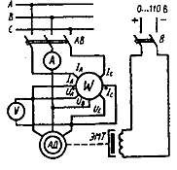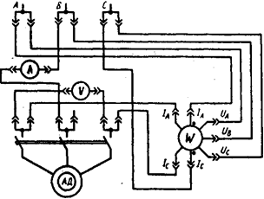
а) б)
Рисунок 2 – Электрические схемы

3. Провести пуск асинхронного электродвигателя нажатием кнопки «Включение».
4. Снять рабочие и механическую характеристики электродвигателя, т.е. I₁(P₂),P₁(P₂),M(P₂), cosφ₁(P₂), η(P₂), s(P₂), n₂(M) при U₁=const.
Для этого:
а) изменять нагрузку на валу асинхронного электродвигателя от режима холостого хода до режима, при котором мощность на валу Р₂= (1,2...1,5)Р_{2ном}. Изменение нагрузки на валу исследуемого электродвигателя проводится изменением тока в цепи обмотки электромагнитного тормоза, соединенного с валом асинхронного электродвигателя, ручкой регулятора «Момент нагрузки» на панели «Нагрузочные устройства» стенда;
б) в указанном диапазоне изменения нагрузки провести шесть-семь измерений, записать показания измерительных приборов в таблице 1. Одно из измерений должно соответствовать номинальному режиму работы
в) после окончания опыта нагрузки отключить электродвигатель от сети, нажав кнопку «Откл» на нагрузочной панели стенда.
5. Обработка результатов измерений:
По измеренным значениям п. 5 вычислить (см. таблицу 1):
а) мощность на валу асинхронного электродвигателя, кВт
Р₂ = M·n₂/9550,
где М – электромагнитный момент, Н·м (1кГ·м=9,81 Н·м);
n₂ – частота вращения, об/мин;
б) скольжение ротора асинхронного электродвигателя
s = (n₁-n₂)/n₁,
где n₁ – частота вращения магнитного поля статора, об/мин;
в) коэффициент мощности электродвигателя
cosφ₁=P₁/·U₁I₁,
где Р₁ – активная мощность, потребляемая электродвигателем, Вт;
г) КПД электродвигателя
η=P₂/P₁.
- По измеренным и вычисленным значениям в единой системе координат построить рабочие характеристики, а в другой координатной системе – механическую характеристику асинхронного электродвигателя.

Таблица 1 – Результаты измерений
№ п/п | измерить |  |  |  |  | вычислить
 | U₁,В | I₁,А | P₁,кВт | M,Н·м | N₂,об/мин | P₂,кВт | s | cosφ₁ | η
1
2
3
4

Контрольные вопросы

- Объясните устройство и принцип действия трехфазного асинхронного электродвигателя с короткозамкнутым ротором.
- Как изменить направление вращения трехфазного асинхронного электродвигателя?
- Как изменяется значение тока холостого хода асинхронного электродвигателя с изменением величины воздушного зазора?
- Почему с возрастанием нагрузки на валу асинхронного электродвигателя энергетические показатели его вначале возрастают, а затем снижаются?
- Как изменяется максимальный (критический) момент асинхронного электродвигателя с изменением питающего напряжения?

Основные источники:
Синдеев Ю.Г. Электротехника с основами электроники: учеб. пособие для проф. училищ и колледжей: соответствует гос. стандарту, утв. Минобразования РФ / Ю.Г. Синдеев – 4-е изд.стер. – Ростов-на-Дону: Феникс, 2015. – 384 с. – (Среднее профессиональное образование).

Дополнительные источники:
Задачник по электротехнике: учеб. пособие для СПО: рек. ФЭС Минобразования России / П.Н. Новиков, В.Я. Кауфман, О. В. Толчеев и др. – 2-е изд. стереотип.– М.: Академия, 2012. – 336с.
Сибикин Ю.Д. Справочник электромонтажника:: учеб. пособие для НПО: допущено Минобразования России / Ю.Д. Сибикин.- М.: Академия, 2010.- 336.
Ярочкина Г.В., Володарская А.А. Электротехника: Рабочая тетрадь: учеб. пособие для НПО: допущено Минобразования России / Г.В. Ярочкина, А.А. Володарская. – 5-е изд., стер. - М.: Академия, 2014.- 96с.

Приложение 1
Отчёт по практической работе №__ .
Тема: « ».
- Цель работы: _____________________________________________________________________________________________________________________________________________________________________________________________________________________________________________________________________________________________________________________________________
- Схемы электрических цепей.

Рис._____

- Таблицы экспериментальных данных.
Таблица №_____

- Формулы и необходимые расчёты.

- Графические построения.

Рис._______

Выводы по работе:

